Scenariusz nr 14 - Ćwiczenia wymowy głoski „r”
Ćwiczenia oddechowe:
- „Zapakuj walizkę”.
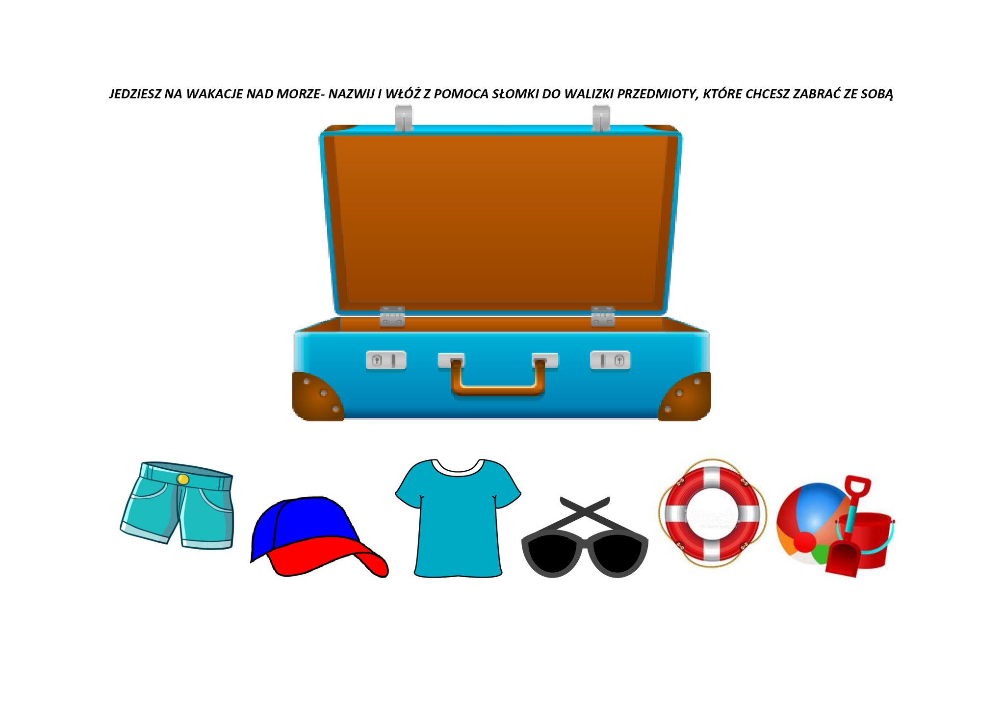

- „Mecz”
Na prostej powierzchni np. ławie w pokoju, kładziemy piłeczkę. Dorosły stoi z jednej strony ławy, dziecko na przeciwległym boku. Każde z was ma za zadnie tak dmuchać w piłeczkę, żeby strzelić gola przeciwnikowi.
Można też zrobić mniejsze boisko. Wystarczy narysować na białej kartce A4 dwie bramki oraz połowę boiska i zabawa może się zacząć.

Ćwiczenia artykulacyjne
- „Kosmiczna gimnastyka buzi i języka”
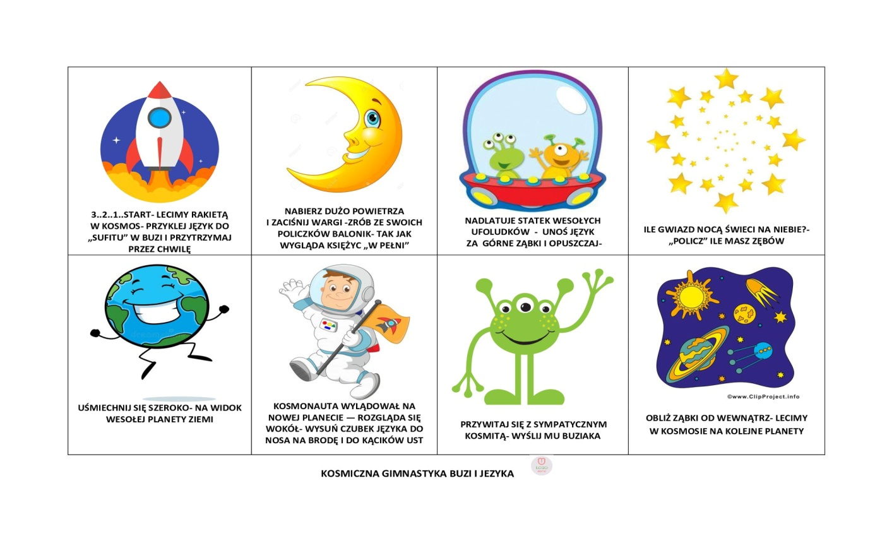
Ćwiczenia wymowy głoski „r”
- Wiersz „Kruczek i kruki”. Naucz się na pamięć.
Piesek Kruczek dumnie kroczy,
bo przegonił kruki w nocy.
Kruki owe, mówiąc między nami,
chciały okraść kram z krewetkami.
- Połącz obrazek z napisem.

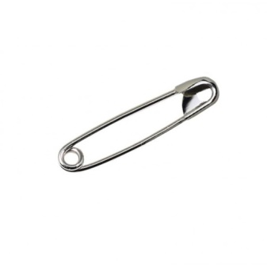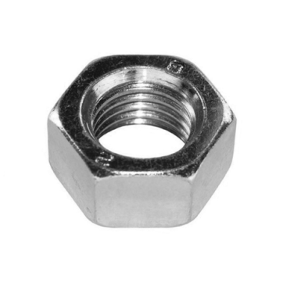

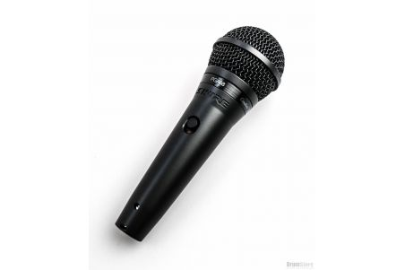

mikrofon, ogryzek, agrafka, fotografia, pokrywka, nakrętka

Karta pracy

Narysuj ilustrację do rymowanki.

„Czy szczypiorek szczypie orki
I czy norki ryją norki?
Czy szczeżuja żuje szczerze
I czy paw swe pierze pierze?
Czy w Szczawnicy szumi szczaw
I co robi rak wśród raf?
Czy straszydła mają skrzydła
I czy strzyga strzygła szczygła?
Czy trzepaczka paczki trze
I co krzyczy kszyk na krze?
Któż to wie!...”

